Содержание
Ведение…………………………………………………………………………….2
1 Теоретическая глава. Теоретические основы использования игровых
технологий в учебном процессе………………………………………………....5
1.1 Игровые педагогические технологии…………….……………….…5
1.2 Сущность и функции игры и игровой деятельности……….……....8
1.3 Значение игры в обучении………………………………………..…17
1.4 Механизмы, обуславливающие привлекательность игры…………21
2. Практическая глава. Опытно-экспериментальная проверка влияния
дидактических игр на развитие словесно-логического мышления,
внимания, памяти, воображения…………………………………………….....26
Заключение….………………………………...……………………………….…47
Глоссарии………………………………………………………………………...49
Список использованных источников………………………………….………..54
Приложение……………………………………………....………………….…..58

Введение.
Актуальность темы «Использование игровых технологий в младшем школьном возрасте», заключается в том, что в наше время всё больше внимания в научной литературе уделяется использованию игры в целях повышения эффективности учебного процесса, но далеко не все педагоги умеют правильно использовать её в обучении.
Маленький ребёнок обладает целостным миро-представлением и своеобразным ощущением. Для него мир един и целостен. Этот мир может быть добрым и злым, цветным и чёрно-белым, открытым и загадочным.
Когда он попадает, в школу целостный мир в его сознании распадается на множество фактов, понятий, законов. Не следует рассматривать их как маленьких взрослых, их мир существует, и они рассказывают о нём в игре.
Переход от дошкольного детства, где доминирует игра, к школьной жизни где первостепенную роль будет играть учёба. Изучение развития детей показывает, что в игре эффективнее, чем в других видах деятельности, развиваются психические процессы, поэтому опора на игру - это важнейший путь включения младших школьников в учебную работу.
Игра вводит ребёнка в жизнь, в общение с окружающими, с природой, способствует приобретению знаний.
В современной школе возникает насущная потребность в расширении методического потенциала в целом, и в активных формах обучения в частности.
Игровые технологии являются одной из уникальных форм обучения, которые позволяют сделать интересными и увлекательными не только работу учащихся на творческо-поисковом уровне, но и будничные шаги по изучению школьных предметов. Занимательность условного мира игры делает положительно эмоционально окрашенной монотонную деятельность по запоминанию, повторению, закреплению или усвоению информации, а эмоциональность игрового действа активизирует все психические процессы и функции ребенка. Другой положительной стороной игры является то, что она способствует использованию знаний в новой ситуации, усваиваемый учащимися материал проходит через своеобразную практику, вносит разнообразие и интерес в учебный процесс.
Поэтому, главная цель исследования - использование возможности игровых технологии в учебном процессе и влияние её на развитие логического мышления, воображения и внимания младших школьников.
Для поставленной цели необходимо решить следующие задачи:
1.проанализировать психолого-педагогическую литературу по теме «Использование игровых технологий в младшем школьном возрасте»;
2.показать использования влияния дидактических игр в учебной деятельности на развитие логического мышления, внимания и воображения младших школьников;
3. исследовать возможности игровых технологии в учебной деятельности на развитие психических способностей младших школьников;
4.подготовить рекомендации для учителя по использованию дидактических игр на уроках в начальных классах.
Объект исследования - игровые технологии в начальной школе.
Предмет исследования - использование игровых технологий в процессе обучения в начальных классах.
В ходе написания выпускной квалификационной работы нами использованы следующие методы:
анализ литературы по данной теме;
наблюдение;
беседа;
тестирование;
опрос.
Гипотезой исследования является предположение о том, что использование игровых технологии на разных этапах обучения способствует развитию умственных способностей детей.

1.Теоретическая глава. Теоретические основы использования игровых технологий в учебном процессе.
1.1. Игровые педагогические технологии
Игра как метод обучения, передачи опыта старших поколений младшим использовалась с древнейших времен. Широкое применение игра находит в народной педагогике, в дошкольных и внешкольных учреждениях. В учебном процессе школы до недавнего времени использование игры было весьма ограничено. В современной школе, делающей ставку на активизацию и интенсификацию учебного процесса, игровая деятельность используется в следующих случаях:
• в качестве самодеятельных технологий для освоения понятия, темы и даже раздела учебного предмета;
• в качестве элементов (иногда весьма существенных) более обширной технологии;
• в качестве урока (занятия) или его части (введения, объяснения, закрепления, упражнения, контроля);
• в качестве технологий внеклассной работы (коллективные творческие дела).
В отличие от игр вообще педагогическая игра обладает существенным признаком — наличием четко поставленной цели обучения и соответствующего ей педагогического результата, которые могут быть обоснованы, выделены в ясном виде и характеризуются учебно-познавательной направленностью.
Определение места и роли игровой технологии в учебном процессе, сочетания элементов игры и учения во многом зависят от понимания учителем функций и классификации педагогических игр.
Специфику игровой технологии в значительной степени определяет игровая среда: различают игры с предметами и без предметов, настольные, комнатные, уличные, на местности, компьютерные и с ТСО, а также с различными средствами передвижения.
Технология развивающих игр Б.П.Никитина интересна тем, что программа игровой деятельности состоит из набора развивающих игр, которые при всем своем разнообразии исходят из общей идеи и обладают характерными особенностями.
Каждая игра представляет собой набор задач, которые ребенок решает с помощью кубиков, квадратов из картона или пластика, деталей из конструктора-механика. В своих книгах Никитин предлагает развивающие игры с кубами, узорами, рамками и вкладышами М. Монтессори, планами и картами, квадратами, наборами «Угадай-ка», таблицами сотни, «точечками», «часами», термометром, кирпичиками, кубиками, конструкторами. Дети играют с мячом, веревками, резинками, камушками, орехами, пробками, пуговицами, палками. Предметные развивающие игры лежат в основе строительно-трудовых и технических игр и способствуют развитию интеллекта.
Задачи даются ребенку в различной форме: в виде модели, плоского рисунка в изометрии, чертежа, письменной или устной инструкции. Так знакомят его с разными способами передачи информации. Решение задачи предстает перед ребенком не в абстрактной форме ответа математической задачи, а в виде рисунка.
В развивающих играх в этом заключается их главная особенность — удалось объединить один из основных принципов обучения от простого к сложному с очень важным принципом творческой деятельности самостоятельно по способностям, когда ребенок может подняться до «потолка» своих возможностей.
Для младшего школьного возраста характерны яркость и не посредственность восприятия, легкость вхождения в образы. Дети легко вовлекаются в любую деятельность, особенно в игровую. Они самостоятельно организуются в групповую игру, продолжают игры с предметами и появляются не имитационные игры.
Результативность дидактических игр зависит, во-первых, от систематического их использования, во-вторых, от целенаправленности программы игр в сочетании с обычными дидактическими упражнениями.
Игровая технология строится как целостное образование, охватывающее определенную часть учебного процесса и объединенное общим содержанием, сюжетом, персонажем. При этом игровой сюжет развивается параллельно основному содержанию обучения, помогает активизировать учебный процесс, усваивать ряд учебных элементов. Составление игровых технологий из отдельных игр и элементов — забота каждого учителя начальной школы.
В отечественной педагогике имеется целый ряд таких игровых технологий («Сам Самыч» В.В. Репкина, Мумми-троль, персонажи «Волшебника Изумрудного города», «Приключения Буратино»). Игровые технологии как вид педагогических технологий.
Игровые технологии являются составной частью педагогических технологий. Согласно классификации Г.К.Селевко, педагогические технологии по преобладающему (доминирующему) методу различаются на [26] :
1. Игровые
2. Догматические, репродуктивные
3. Объяснительно-иллюстративные
4. Развивающее обучение
5. Проблемные, поисковые
6. Программированное обучение
7. Диалогические
8. Творческие
9. Саморазвивающее обучение
10. Информационные (компьютерные)
М. Новик, выделяет не имитационные и имитационные формы (виды) занятия.
Характерной чертой не имитационных занятий является отсутствие модели изучаемого процесса или деятельности. Активизация обучения осуществляется через установление прямых и обратных связи между преподавателем и обучаемыми.
Отличительной чертой имитационных занятий является наличие модели изучаемого процесса (имитация индивидуальной или коллективной профессиональной деятельности). Особенность имитационных методов — разделение их на игровые и неигровые. Методы, при реализации которых обучаемые должны играть определенные роли, относятся к игровым.
М.Новик указывает на их высокий эффект при усвоении материала, поскольку достигается существенное приближение учебного материала к конкретной практической или профессиональной деятельности. При этом значительно усиливаются мотивация и активность обучения.
1.2. Сущность и функции игры и игровой деятельности.
Вначале попробуем рассмотреть «историю вопроса», выделить существенные свойства игры, сравнив игры людей и животных, игру в различных культурах.
Игры существуют и в животном мире. Играми животных мы называем, по преимуществу, абиотические формы поведения животных, то есть те случаи, когда животные делают то, что не приносит им ни комфорта, ни пищи, не удовлетворяет витальных потребностей, не попадает в категорию «ориентировочной деятельности». Несерьезные сражения детенышей, забава кошки с пойманной мышью. В большинстве случаев игра в животном мире имеет определенную функцию: это тренировка, безопасный способ освоения какого-либо действия.
«Человеческие» игры, по мнению большинства исследователей выполняют сходную — тренировочную — функцию в онтогенезе. Исследователи детства — М.Мид, де Моз отмечают, что игры детей примитивных культур, как правило — имитация профессиональных действий взрослых. Дети возятся с маленькими луками, горшочками, строят маленькие домики и т.д. Даже и сейчас, когда детская игра изменилась не только по атрибутам, но и по сущности, многие детские игрушки воспроизводят рабочие инструменты взрослых — лопатки, ведерки и т.д.
Самое распространенное мнение о функции игры как о тренировке навыков «взрослых» действий. Именно об этом пишет А.Н.Леонтьев в работе «Психологические основы дошкольной игры».
«В ходе деятельности ребенка возникает противоречие между бурным развитием у него потребности в действии с предметами, с одной стороны, и развитием осуществляющих это действие операций — с другой. Ребенок хочет сам управлять автомобилем, он сам хочет грести на лодке, но не может осуществить этого действия потому, что он не владеет и не может овладеть теми операциями, которые требуются реальными предметными условиями денного действия… это противоречие… может разрешиться у ребенка только в одном-единственном типе деятельности, а именно в игровой деятельности, в игре…[32]» .
Впрочем, существуют и другие точки зрения на функцию игры в жизни людей.
В.Н.Дружинин считает, что основная функция интеллекта — это создание прогностических моделей, построение возможных вариантов будущего. Тогда игра (создание вероятных миров и действия с ними) — это одно из проявлений интеллекта, его неотъемлемое свойство. Это свойство не зависит от возраста, просто «порождение моделей мира» взрослыми называется иначе — искусством, философией. И чем интеллектуальнее человек, тем более он должен быть склонен к игре.
Л.С.Выготский еще в 20-х годах прошлого столетия обратил внимание на изменение содержания и динамики детской игры. Одна из глав этой книги Л.С.Выготского «Педагогическая психология» содержит исследование педагогического значения игры, «уже давно обнаружено, — пишет Л.С.Выготский, — что игра не представляет из себя чего-либо случайного, она неизменно возникает на всех стадиях культурной жизни у самых разных народов и представляет неустранимую и естественную особенность человеческой природы. Они [игры] организуют высшие формы поведения, бывают связаны с разрешением довольно сложных задач поведения, требуют от играющего напряжения, сметливости и находчивости, совместного и комбинированного действия самых разных способностей и сил.
В игре усилие ребёнка всегда ограничиваются и регулируется множеством усилий других играющих. Во всякую задачу-игру входит как непременное её условие умение координировать своё поведение с поведением других, становиться в активное отношение к другим, нападать и защищаться, вредить и помогать, рассчитывать наперёд результат своего хода в общей совокупности всех играющих. Такая игра есть живой, социальный, коллективный опыт ребёнка, и в этом отношении она представляет из себя совершенно незаменимое орудие воспитания социальных навыков и умений.
Особенность игры — подчиняя всё поведение известным условным правилам, она первая учит разумному и сознательному поведению. Она является первой школой мысли для ребёнка. Всякое мышление возникает как ответ на известное затруднение вследствие нового или трудного столкновения элементов среды. Там где, этого затруднения нет, там, где среда известна до конца и наше поведение, как процесс соотнесения с ней, протекает легко и без всяких задержек, там нет мышления, там всюду работают автоматические аппараты. Но как только среда представляет нам какие-либо неожиданные и новые комбинации, требующие и от нашего поведения новых комбинаций и реакций, быстрой перестройки деятельности, там возникает мышление как некоторая предварительная стадия поведения, внутренняя организация более сложных форм опыта, психологическая сущность которых сводится в конечном счёте к известному отбору из множества представляющихся возможными, единственно нужных в соответствии с основной целью, которую должно решить поведение.
Мышление возникает от столкновения множества реакций и отбора одних из них под влиянием предварительных реакций. Но именно это и даёт нам возможность, вводя в игру известные правила и тем самым ограничивая возможности поведения, ставя перед поведением ребёнка задачу достижения определённой цели, напрягая все инстинктивные способности и интерес ребёнка до высшей точки, заставить его организовать своё поведение так, чтобы оно подчинялось известным правилам, чтобы оно направлялось к единой цели, чтобы оно сознательно решало известные задачи.
Иными словами, игра есть разумная и целесообразная, планомерная, социально-координированная, подчинённая известным правилам система поведения или затрата энергии. Этим она обнаруживает свою полную аналогию с трудовой затратой энергии взрослым человеком, признаки которой всецело совпадают с признаками игры, за исключением только результатов. Таким образом, при всей объективной разнице, существующей между игрой и трудом, которая позволяла даже считать их полярно-противоположными к друг другу, психологическая природа их совершенно совпадает. Это указывает на то, что игра является естественной формой труда ребёнка, присущей ему формой деятельности, приготовлением к будущей жизни. Ребенок всегда играет, он есть существо играющее, но игра его имеет большой смысл. Она точно соответствует его возрасту и интересам и включает в себя такие элементы, которые ведут к выработке нужных навыков и умений»[32] .
Польский исследователь Стефан Шуман отмечает, что игра — характерная и своеобразная форма активности ребёнка, благодаря которой он учится и приобретает опыт. Шуман указал на тот факт, что игра побуждает в ребёнке самые высокие эмоциональные переживания и активизирует его самым глубоким образом. Согласно Шуману, игру можно воспринимать как процесс развития, направленный своеобразным образом на формирование наблюдательности, воображения, понятий и навыков.
В исследованиях содержания детской игры Е.О.Смирновой зафиксировано, в частности, преобладание нереалистического содержания современных игр. Дети играют в «черепашек-ниндзя», «инопланетян», «покемонов», большинство игр не имеют ничего общего с нарабатыванием полезных навыков. Е.О.Смирнова объясняет данный факт культурно обусловленным разрывом между детством и взрослостью, о котором пишут исследователи психологии подростков. Если раньше дети сосуществовали рядом с взрослыми, зачастую непосредственно участвуя в их деятельности, то сейчас детство — это отдельный период жизни, совершенно изолированный от взрослых форм деятельности.
Игра настолько многофункциональна, оригинальна, уникальна, ее границы настолько обширны и прозрачны, что дать ей какое-либо четкое, лаконичное определение, наверное, просто невозможно. Многие объяснения игры, которыми располагает наука, неточные, неполные, а иногда и просто неверные. Нидерландский философ культуры Йохан Хейзинга так смотрит на эту проблему: «Пожалуй, можно было бы принять одно за другим все перечисленные токования, не впадая при этом в обременительную путаницу понятий. Отсюда следует, что все эти объяснения верны лишь отчасти. Если хоть одно из них было исчерпывающим, оно исключало бы все остальные либо, как высшее единство охватывало их и вбирала в себя»[30] .
Детская игра — исторически возникший вид деятельности детей, заключающейся в воспроизведении действий взрослых и отношений между ними и направленный на ориентировку и познание предметной и социокультурной действительности, одно из средств физического, умственного и нравственного воспитания детей.
Игра является предметом изучения различных наук — истории культуры, этнографии, педагогики, психологии и так далее.
Известная теория «избытка сил» Ф.Шиллера и Г.Спенсера, который дополнил теорию указаниями на подражание как источник игры и на упражнение как ее функцию. Предметом специального исследования игры животных и человека стали впервые в работах немецкого философа и психолога К.Гросса (впервые занимался изучением игр животных и человека), который развил предположение об упражняющей функции игры. Его теория носит название «теории предупреждения». Это положение удачно выразил сторонник этой теории В.Штерн, назвав игру «зарей серьезного инстинкта».
Существенную поправку к теории Гросса внес К.Бюлер. Самую игру определял как деятельность, сопровождающуюся «функциональным удовольствием» и ради него совершаемую. С новой теорией выступает голландский зоопсихолог Бойтендайк (Бейтендейк). Он уделял главное внимание природе игры. Он связывал основные особенности игры с характерными чертами поведения, свойственными детскому организму. Таких особенностей он выделял четыре: не направленность движений, импульсивность, аффективная связь с окружающими, робость, боязливость, застенчивость. Он делает вывод, что игра всегда связана с каким-либо предметом, который содержит много новизны и сам как бы играет с играющими. Существует три влечения, находящихся за инстинктами: влечение к освобождению, влечение к слиянию с окружающим, влечение к повторению. В признании первичности этих влечений Бойтендайк следует за З.Фрейдом, рассматривающим всю жизнь и деятельность как проявление изначальных биологических влечений.
Фрейд, в свою очередь, указывает на две формы проявления бессознательного и изменения действительности, которые подходят к искусству ближе, чем сон и невроз, и называет детскую игру и фантазии наяву. «Несправедливо думать, — говорит он, — что ребенок смотрит на созданный им мир несерьезно; наоборот, он относится к игре очень серьезно, вносит в нее много одушевления. Противоположение игре не серьезность, но — действительность. Ребенок прекрасно отличает, не смотря на все увлечения, созданный им мир от действительного и охотно ищет опоры для воображаемых объектов и отношений в осязаемых и видимых предметах действительной жизни» . В анализе детской игры Фрейд показал, что и в играх ребенок претворяет часто мучительные переживания. Ученый отмечает, что ребенок никогда не стыдится своей игры и не скрывает своих игр от взрослых.
Однако заметим, что есть случаи, говорящие как раз обратное. Дети часто стыдятся своих игр перед взрослыми и скрывают их, даже если ничего непозволительного в них нет. Особенно, когда ребенок играет во взрослого, присутствие постороннего мешает ему и заставляет смущаться.
Особый интерес представляют исследования швейцарского психолога Ж.Пиаже, посвященные развитию мышления ребенка в игре. С точки зрения психологии игрой занимались также Е.А.Аркин, А.Н.Леонтьев, Д.Б.Эльконин.
О происхождении и содержании игры был поставлен вопрос Г.В.Плехановым.
Игра есть практика развития. Ребенок играет, потому что развивается, и развивается, потому что играет. А.С.Макаренко подчеркивал большое значение игры в воспитании и формировании подрастающей личности.
Коллектив играющих детей выступает по отношению к каждому отдельному участнику как организующее начало, санкционирующее и поддерживающее выполнение взятой на себя ребенком роли.
Интересны исследования испанского культуролога Хуана Ортега-и-Гасета, американского психолога Эрика Берна. Отдельно хотелось бы отметить отечественных педагогов, занимающихся изучением игры и по сей день: А.П.Ершову, В.М.Букатова, Л.М.Некрасову, П.И.Пидкасистого, Ж.С. Хайдарова, Е.Е.Шулешко, Л.К.Филякину.
В своей работе: Опыт определения игрового элемента культуры» Йохан Хейзинга заявляет: «Игра старше культуры, ибо понятие культуры, сколь неудовлетворительно его ни описывали бы, в любом случае предполагает человеческое сообщество, тогда как животные вовсе не дожидались появления человека, чтобы он научил их играть. Животные играют — точно так же, как люди. Все основные черты игры уже воплощены в играх животных» .
Однако Хейзинга не сводит игру, даже в ее «наипростейших» формах, только к физиологическим явлениям или к физиологически обусловленным психическим реакциям организма, усматривая в ней нечто большее: «Игра — это функция, которая исполнена смысла. В игре вместе с тем играет нечто выходящее за пределы непосредственного стремления к поддержанию жизни, нечто, вносящее смысл в происходящее действие. Всякая игра что-то значит. Назвать активное начало, которое придает игре ее сущность духом — было бы слишком, назвать же его инстинктом — было бы пустым звуком. Как бы мы его ни рассматривали, в любом случае эта целенаправленность игры являет на свет некую нематериальную стихию, включенную в самое сущность игры» .
Интересен тот факт, что нидерландский культуролог видит возникновение человеческой культуры в игре и всю дальнейшую историю ее развития интерпретирует как игру. Игра у него — это такая же реальность, которая распространяется на мир всех живых существ. Именно в этом кроется, как он считает, проблема ее определения.
Игра как функция культуры наряду с трудом и учением является одним из основных видов деятельности человека. Г.К.Селевко определяет игру как «вид деятельности в условиях ситуаций, направленных на воссоздание и усвоение общественного опыта, в котором складывается и совершенствуется самоуправление поведением»[26] .
Вывод: большинство исследователей сходятся во мнении, что в жизни людей игра выполняет такие важнейшие функции, как:
1. развлекательную (основная функция игры — развлечь, доставить удовольствие, воодушевить, пробудить интерес);
2. коммуникативную: освоение диалектики общения;
3. по самореализации в игре как на «полигоне человеческой практики»;
4. терапевтическую: преодоление различных трудностей, возникающих в других видах жизнедеятельности;
5. диагностическую: выявление отклонений от нормативного поведения, самопознание в процессе игры;
6. коррекционную: внесение позитивных изменений в структуру личностных показателей;
7. межнациональной коммуникации: усвоение единых для всех людей социо-культурных ценностей;
8. социализации: включение в систему общественных отношений, усвоение норм человеческого общежития.
1.3. Значение игры в обучении
Рассмотрев подробно сущность и функциях игры —подчеркнув тезис о том, что потребность в игре — одна из базовых потребностей человека вообще и ребенка, в частности, содержание игры варьируется в зависимости от культурной ситуации, в которую погружен ребенок.
Некоторые исследователи считают, что не только содержание, но и вообще склонность к игровой деятельности зависит от социальной ситуации. В педагогической психологии считается, что игра — деятельность именно дошкольного возраста. В.Москвичев в статье «Возможности развития ролевой игры» оспаривает этот тезис, предполагая, что исчезновение ролевой игры в школьном возрасте происходит не из-за «отказа ребенка от нее, а из-за отсутствия объективной возможности ее осуществления…». Другими словами, потребность в игре сохраняется, нет лишь форм, в которых эта потребность могла бы реализовываться.
Здесь можно вспомнить один из эпизодов, описанных в «От двух до пяти» К.Чуковского. Рационально мыслящая мама пыталась вообще исключить игру из деятельности и мышления ребенка, знакомя его с научными фактами и серьезным подходом к явлениям. Выслушав рассказ мамы о том, как дети появляются на свет, сын также припомнил, что у мамы в животе он пил чай, сидя на крылечке… Дети дошкольного возраста не могут не играть. Взрослые не играть могут. Но потребность в игре у многих людей сохраняется в течение всей жизни, подтверждения чему можно отыскать не только в исследованиях, но и в обыденном опыте. Эпидемии компьютерных игр обрушиваются на организации, оснащенные современным информационным оборудованием; играют люди, справедливо считающиеся основой консерватизма и практичного подхода к жизни — женщины 40–50 лет, обремененные семьей и работой. Стихийное движение «ролевых игр», включает возрастные группы от школьников до людей 30–40 лет и считается самым массовым стихийным движением как в нашей стране, так и за рубежом.
В силу некоторых причин, о которых будет сказано далее, игра необычайно привлекательна для участников любого возраста. Школьники тратят массу сил, времени, творческой изобретательности на участие в играх, поэтому, став средством педагогики, игра может использовать весь этот потенциал в «конверсионных» целях. То есть, если мы вложим образовательное содержание в игровую оболочку, то сможем решить одну из ключевых проблем педагогики — проблему мотивации учебной деятельности.
На детскую игру можно смотреть по-разному. Но есть законы, не подчиняющиеся ничьим желаниям. Согласно одному из них, если какая-то стадия развития не пройдена полностью, то следующая будет протекать искаженно. Детство — время игры, и если блокировать игровые способности ребёнка, не давая ему наиграться, то на следующих этапах развития он будет доигрывать не доигранное, вместо того, чтобы идти вперёд.
В учебнике «Психология», автором которого является В.А.Крутецкий, читаем: «Лучший способ организовать внимание подростка связан... с умением так организовать учебную деятельность, чтобы у ученика не было ни времени, ни желания, ни возможности отвлекаться на длительное время. Интересное дело, интересный урок способны захватить подростка, и он с увлечением работает весьма продолжительное время, не отвлекаясь. Активная познавательная деятельность — вот что делает урок интересным для подростка, вот что само по себе способствует организации его внимания»[32] .
Вывод таков: игра учит. Следовательно, стоит поговорить об игре как средстве обучения.
Интерес, возникший к использованию игровых методик в образовании не случаен. «Современное состояние народного образования многие наши известные дидакты характеризуют, — читаем у Ж.С.Хайдарова и П.И.Пидкасистого, — как кризисное и даже — катастрофическое для развития страны и вообще, культуры и цивилизации» .
Педагоги и психологи, увидев в игре мощный потенциал для преодоления кризисных явлений в образовании, уже многие годы успешно используют ее в своей деятельности. Некоторые страны даже определились с направлением: Америка, например, «специализируется» на игровых методиках обучения, , в Израиле вообще педагоги без знания игровых технологий не допускаются к работе с детьми.
Дидактическая игра и игровые технологии представляют огромный интерес для педагогов. Не раз возникала попытка научной классификации игры и определение ее каким-нибудь одним исчерпывающим понятием, но к настоящему моменту научно определены всего лишь связи между игрой и человеческой культурой, выяснено значение, которое оказывает игра на развитие личности ребенка и взрослого, эмпирическим путем выявлена биологическая природа игры и ее обусловленность психологическими и социальными факторами[33].
Между тем игровые технологии так и остаются «инновационными» в системе российского образования. Забавно, что некоторые инноваторы, провозгласив игру панацеей, но игнорируя опыт отечественных ученых, едут обучаться игровым технологиям за границу, видя в ней непререкаемый авторитет. Другие и вовсе не принимают игру, не считают ее особым или самостоятельным направлением в педагогике, либо соглашаются с такими ее формами, которые никакого отношения к игре не имеют.
Остерегаясь подобных крайностей, необходимо уважительно относиться к игровым методикам как части дидактической науки и обучающих технологий.
В современной педагогической литературе можно найти интересный материал по поводу различных инновационных технологий, об их месте в педагогическом процессе, о роли и значении в нем. Однако удивление вызывает тот факт, что среди большого числа действительно новых методик встречаются и достаточно традиционные такие, как игровые.
В советской школе игре незаслуженно уделялось мало внимания, однако в дошкольных учреждениях она являлась и является сейчас не то чтобы популярной, а основной методикой воспитания и обучения, то есть развития личности ребенка. Разработаны эти технологии и в практике внешкольных заведений, внеклассные мероприятия также не могут без них обойтись.
Игра настолько уникальное явление бытия, что она просто не могла не быть использована в различных сферах деятельности человечества, в том числе и в педагогической. В педагогическом процессе игра выступает как метод обучения и воспитания, передачи накопленного опыта, начиная уже с первых шагов человеческого общества по пути своего развития. Г.К.Селевко отмечает: «В современной школе, делающей ставку на активизацию и интенсификацию учебного процесса, игровая деятельность используется в следующих случаях:
• в качестве самостоятельных технологий для освоения понятия, темы и даже раздела учебного предмета;
• как элементы (иногда весьма существенные) более обширной технологии;
• в качестве урока (занятия) или его части (введения, объяснения, закрепления, упражнения, контроля);
• как технология внеклассной работы.
• Понятие «игровые педагогические технологии» включает достаточно обширную группу методов и приемов организации педагогического процесса в форме разнообразных педагогических игр, которые отличаются от игр вообще тем, что они обладают четко поставленной целью обучения и соответствующим ей педагогическим результатом, которые в свою очередь обоснованы, выделены в явном виде и характеризуются учебно-познавательной направленностью. Говоря о характеристиках игры, необходимо отметить особенности их трансформации в игре педагогической: ситуация классно-урочной системы обучения не дает возможности проявиться игре, в так называемом «чистом виде», преподаватель должен организовывать и координировать игровую деятельность детей. Игровая форма занятий создается на уроках при помощи игровых приемов и ситуаций, которые должны выступать как средство побуждения, стимулирования учащихся к учебной деятельности. Реализация игровых приемов и ситуаций при урочной форме занятий проходит по таким основным направлениям:
1. Дидактическая цель ставится перед учащимися в форме игровой задачи.
2. Учебная деятельность подчиняется правилам игры.
3. Учебный материал используется в качестве ее средства.
4. В учебную деятельность вводятся соревнования, которые способствуют переходу дидактических задач в разряд игровых.
5. Успешное выполнение дидактического задания связывается с игровым результатом»[26] .
В данной работе мы рассматриваем игру как образовательное средство. Определение игры как тренинга, безопасного средства освоения навыка, слишком широко, поскольку совпадает с большинством других форм учебной деятельности.
1.4. Механизмы, обуславливающие привлекательность игры.
Д. Кавторадзе определяет игру как «способ группового диалогичного исследования возможной действительности в контексте личностных интересов» .
В этом определении подчеркнуто наличие:
• личных интересов каждого участника;
• «возможной действительности» (иной реальности);
• возможность действий в этой действительности (исследования);
• группы (включенность в общение);
• диалога (в тексте работы автор уточняет, что более точным было бы понятие «полилога»).
К.Д.Ушинский писал: «Для дитяти игра — действительность, и действительность гораздо более интересная, чем та, которая его окружает. Интереснее она для ребенка именно потому, что отчасти есть его собственное создание. В игре дитя живет, и следы этой жизни глубже остаются в нем, чем следы действительной жизни, в которую он не мог еще войти по сложности ее явлений и интересов. В действительной жизни дитя не более чем дитя, существо, не имеющее еще никакой самостоятельности, слепо и беззаботно увлекаемое течением жизни; в игре же дитя, уже зреющий человек, пробует свои силы и самостоятельно распоряжается своими же созданиями»[32] .
На основании этой мысли Ушинского, мы можем выделить следующие факторы, делающие игру для ребенка не просто привлекательной, но и незаменимой, единственной сферой реализации потребностей:
• Самостоятельность. Игра — единственная сфера жизни, в которой ребенок сам определяет цели и средства. И это важно не только детям. Одной из причин кризисности, трудности подросткового возраста считают отсутствие у них собственной деятельности. Проба сил всегда сопряжена с неудачей. Поэтому пробы во взрослых деятельностях практически невозможны; никто не даст ребенку и подростку какого-либо дела, практически обреченного на неудачу. Школьные же деятельности очень ограничены и немногочисленны.
• Возможность творчества вне игры доступна лишь небольшому количеству школьников. Игра же представляет собой возможность «безнаказанно» творить — в очень многих областях жизни. В области межличностных отношений (классические игры типа «дочки-матери»), в управлении (игры в »города», которые дети населяют вымышленными персонажами), собственно в исполнительском творчестве — вылепить из пластилина, нарисовать, сшить костюм…
Ю.В.Геронимус выделил следующие факторы, способствующие возникновению игрового интереса :
• удовольствие от контактов с партнерами по игре;
• удовольствие от демонстрации партнерам своих возможностей как игрока;
• азарт от ожидания непредвиденных игровых ситуаций и последовательных их разрешений в ходе игры;
• необходимость принимать решения в сложных и часто неопределенных условиях;
• быстрое выяснение последствий принятых решений. Это выяснение, как правило, возможно только в ходе игры, так как последствия зависят… еще и от непредсказуемых действий других игроков;
• удовлетворение от успеха — промежуточного или окончательного;
• если игра ролевая, то удовольствие от процесса перевоплощения в роль;
• если игра азартная, то… интерес к денежному выигрышу.
Б.Д.Эльконин в выступлении на конференции «Педагогика развития» сформулировал такой из механизмов возникновения интереса, как энергии исследования новых возможностей. Новоприобретенная возможность обычно подталкивает к опробованию. Это, например, объясняет интенсивность увлечения детей и взрослых Интернет — эта сеть дает ощущение практически неограниченных возможностей.
В определении образовательной игры Д.Кавторадзе также говорится об «исследовании возможной действительности»[9] . То есть привлекательность игры заключается, в частности, в возникновении новых возможностей. Каких именно? Это зависит от типа игры. Очевидно, наиболее привлекательны возможности, соответствующие актуальным потребностям возраста и личности. Правда, следует отметить, что математические игры, решение головоломок, не апеллирующие ни к каким потребностям, часто увлекают не менее чем игры с денежным выигрышем. Проблема игровой мотивации очень важна, но исследована пока не в полном объеме. Мы предлагаем следующий перечень потребностей, которые могут быть реализованы в играх:
• наличие собственной деятельности;
• творчество;
• общение;
• власть;
• потребность в ином;
• самоопределение через ролевое экспериментирование;
• самоопределение через пробы деятельностей.
Условия, обеспечивающие привлекательность игр, могут быть трансформированы в требования к играм в образовании:
• Игровая оболочка: должен быть задан игровой сюжет, мотивирующий всех участников на достижение игровых целей.
• Включенности каждого: команды в целом и каждого игрока лично. Можно не задавать индивидуальных мотивов, если речь идет, к примеру, о соревновании. Но тогда возможность достижения выигрыша должна быть у каждого члена команды.
• Возможность действия для каждого участника. Должны быть проработаны и заложены в игровую оболочку не только мотивы, но и возможность самостоятельного активного действия для каждого игрока, таким образом, чтобы он мог принимать решения, выбирать варианты способов действования, имел право отказа от действия и т.д.
• Результат игры должен быть различен в зависимости от усилий играющих; должен быть риск неудачи.
• Игровые задания должны быть подобраны так, чтобы их выполнение было связано с определенными сложностями.
• С другой стороны, задания должны быть доступны каждому участнику, поэтому необходимо, во-первых, учитывать уровень участников игры; и, во-вторых, задания подбирать с »вилкой» от легких (для отработки учебного навыка) до тех, выполнение которых требует значительных усилий (формирование новых знаний и умений).
• Вариативность — в игре не должно быть одного единственно возможного пути достижения цели.
• Должны быть заложены разные средства для достижения игровых целей.

2. Практическая глава. Опытно-экспериментальная проверка влияния дидактических игр на развитие словесно-логического мышления, внимания, памяти, воображения.
Экспериментальная проверка была проведена на базе МБОУ «Верховажская начальная общеобразовательная школа», адрес с. Верховажье, Вологодская область, улица Пионерская 9.В школе обучается 200 учащихся 1-4 классов.
Для выявления первоначального уровня развития логического мышления, воображения и внимания использовалось входное комплексное тестирование (Приложение А), которое включало в себя задания различного характера, такие как: нахождение пропущенной цифры и недостающей геометрической фигуры, исключение лишнего слова, составление предложений и т.п.

Входное комплексное тестирование:
- Запиши пропущенное число:
7; 5; 6; 4; 5; …; 4.
- Зачеркни лишнее слово:
  - мышь, стол, слон, тигр;
  - мел, берёза, зуб, синица;
  - стол, шкаф, тумбочка, диван.
- Составь предложение, в котором были бы эти слова: дерево, дети.
Например: Дети стояли под деревом.
- Какой фигуры не хватает? Дорисуй.
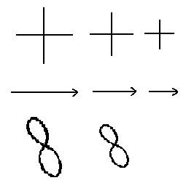
- Дорисуй рисунок:
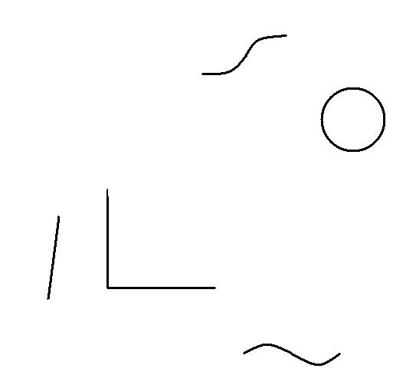

В эксперименте принимали участие 16 учеников 2 «в» класса МБОУ «Верховажская начальная общеобразовательная школа», обучающиеся по общеобразовательной программе. Класс состоит из 8 мальчиков, 8 девочек.
Результаты выполнения заданий оценивались в баллах по следующим критериям:
Выполнено правильно – 3,
выполнено с ошибкой – 2,
выполнено частично – 1,
не выполнено – 0.
За каждый рисунок дополнительно давалось 1-2 балла за оригинальность. За каждое составленное предложение – по 2 балла. От 0 до 7 за необычность и оригинальность рисунка.
По результатам диагностики были определены уровни развития логического мышления, внимания, воображения, данные представлены в таблицах (Приложение Б).
На основании полученных результатов можно сделать следующие выводы:

Уровни развития логического мышления:
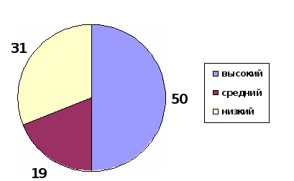
50% детей показали высокий уровень развития логического мышления;
19% - средний уровень и 31% низкий.

Уровни развития воображения:
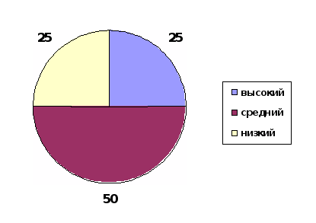
50% детей показали средний уровень развития воображения;
По 25% детей - высокий и низкий уровни развития воображения.
Уровни развития внимания:
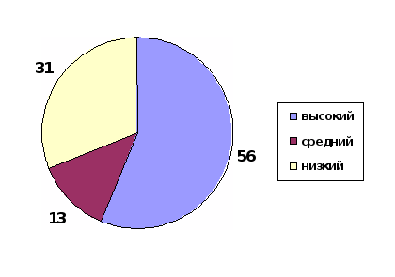
Высокий-56%
Средний-13%
Низкий-31%
Вывод: в результате исследования выявлено, что имеются дети, с низким уровнем развития логического мышления, воображения и внимания. В силу важности и значимости логического мышления, внимания и воображения необходимо всячески помогать их развитию и, одновременно, использовать их для оптимизации учебной деятельности. Существует множество игр, направленных на развитие данных психических процессов. Более подробно с ними можно познакомиться в популярных пособиях для родителей и педагогов из серии «Вместе учимся, играем».
С целью развитие мышления, внимания, воображения учащихся в процессе обучения на уроках и во внеклассной работе использования различные дидактических игр.
В рамках проводимого эксперимента, в течение трёх недель на различных учебных дисциплинах использовались дидактические игры по повышению уровня логического мышления, внимания, воображения.
Каждая проведённая игра имела свою дидактическую задачу, разнообразные игровые действия, правила, подбиралось соответствующее оборудование. После игры подводился итог. Продолжительность игры ограничивалось временными рамками (5-10 минут).
Хотелось бы отметить наиболее запомнившиеся дидактические игры, проведённые на различных уроках. Перечень игр, используемых в рамках данного эксперимента:
- Серпантин одной фразы. (Урок русского языка)
В игре отрабатывалось умение пользоваться распространёнными предложениями, умение строить сложное предложение, развивались воображение и внимание.
Суть игры - учитель предлагает фразу. Задача каждого следующего игрока – продолжить её в пределах одного предложения.
Например:
Учитель: «Дубовый стол».
Ученик 1: «Старинный дубовый стол».
Ученик 2: «В комнате стоит старинный дубовый стол» и т.д.
- Составление изображений. (Внеклассное занятие)
Этот тест позволяет диагностировать воображение и образное мышление.
Перед ребятами стоит цель – нарисовать рисунок, пользуясь следующим набором фигур:
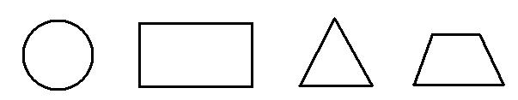
- О единственном и множественном числе. (Урок русского языка)
Я буду называть вам слово в единственном числе, а вы должны сказать во множественном. (Развитие мышления и внимания)
- кот – коты
- плот – плоты
- беда –
- мука –
- крот –

- дуга –
- рука –
- человек –
- слива –
- грива –
- еда –
- Мужской и женский род. (Урок русского языка)
Я буду называть вам существительные мужского рода, а вы скажите соответствующее ему существительное женского рода. (Развитие мышления и внимания)
  - повар – повариха
  - купец –
  - певец –
  - портной –
  - моряк –
  - учёный –
  - вахтёр –
  - танцор –
  - пловец –
- Женский и мужской род. (Урок русского языка)
Я буду называть существительное женского рода, а вы скажите соответствующее ему существительное мужского рода. (Развитие мышления и внимания)
- коза –
- оса –
- ворона –
- балерина –
- женщина –
- собака –
- кошка –
- тигрица –
- лошадь –
- корова –
- Ваза. (Урок изобразительного искусства)
Внимательно посмотрите на эту вазу.
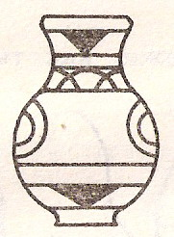
Как она выглядит? Что её украшает? А теперь найдите эту вазу среди остальных.
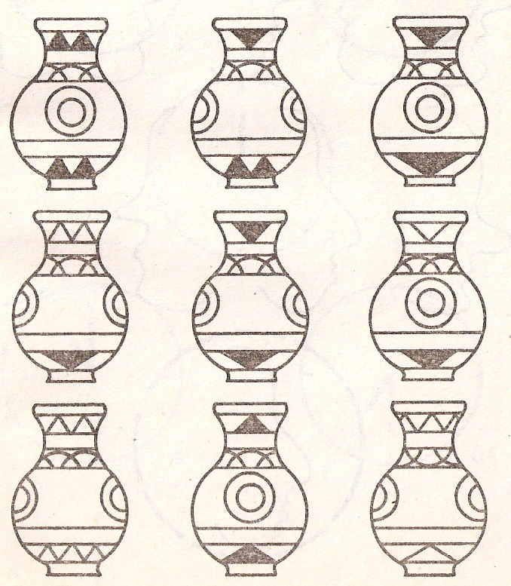
Почему ответил(а) именно так? Чем эта ваза отличалась от другой (узором, цветом)?
- Буквы заблудились. (Урок литературного чтения)
Неизвестно, как случилось,
Только буква заблудилась:
Заскочила в чей-то дом
И – хозяйничает в нём!
Но едва туда вошла
Буква-озорница,
Очень странные дела
Начали твориться.
Сейчас я прочитаю стихотворение, в котором заблудились буквы. Вы должны исправить ошибку и назвать правильное слово. (Развитие внимания и мышления)
Внимание!
Закричал охотник: - Ой!
Двери (звери) гонятся за мной!
На виду у детворы
Крысу (крышу) красят маляры.
Посмотрите-ка, ребятки:
Раки (маки) выросли на грядке.
Куклу выронив из рук,
Маша мчится к маме:
- Там ползёт зелёный лук (жук)
С длинными усами!
Говорят, один рыбак
В речке выловил башмак.
Но зато ему потом
На крючок попался дом (сом).
Тает снег. Течёт ручей.
На ветвях полно врачей (грачей).
Синеет море перед нами,
Летают майки (чайки) над волнами.
А. Шибаев
Вспомните, в каких словах были допущены ошибки. Назовите правильные слова.
- От слову к рассказу. (Внеклассное занятие)
На карточке написаны несколько слов, постарайтесь их объединить в один рассказ. Рассказ может быть необычным и даже чем-то похож на небылицу. (Развитие мышления и воображения)
Слова: поляна, колесо, чашка, крокодил, нора, лупа, весна, ведро.
- Выведение следствий. (Внеклассное занятие)
Предлагается ряд вопросов, начинающихся со слов «Что произойдёт, если …». Задача детей дать как можно полные и оригинальные ответы на поставленный вопрос. Вопросы написаны на индивидуальных карточках. (Развивает воображение и мышление)
Список примерных вопросов:
«Что произойдёт, если дождь будет лить не переставая?»
«Что произойдёт, если все животные начнут говорить человеческим голосом?»
«Что произойдёт, если все горы вдруг превратятся в сахарные?»
«Что произойдёт, если у тебя вырастут крылья?»
«Что произойдёт, если оживут все сказочные герои?»
- Тропинка. (Минутка отдыха)
Все дети выстраиваются друг за другом за учителем и идут змейкой по воображаемой тропинке. По команде учителя они переходят воображаемые препятствия. (Развитие воображения и внимания)
«Спокойно идём по тропинке. Вокруг кусты, деревья, зелёная трава. Вдруг на тропинке появились лужи. Обходим лужи. Одна, вторая, третья. Снова спокойно идём по тропинке. Тропинка пошла через болото. Появились кочки. Прыгаем с кочки на кочку. Раз, два, три, четыре. Перешли болото, снова идём спокойно. Что это? тропинка стала мокрой и липкой от раскисшей глины. Ноги так и прилипают к ней. Еле-еле отдираем ноги от земли. Вновь стала хорошая дорога. Расходимся по своим местам».
- Аппликация. (Урок трудового обучения)
Попробуйте заняться аппликацией, но не совсем обычной. Её необычность будет заключаться в том, что для наклеивания необходимо использовать ровно 10 деталей разного цвета, но одинаковой формы. (Развитие мышления и воображения)
Кто-то делает из кругов, второй – из треугольников, третий – из квадратов и т.д.
Не забудьте придумать своей картине название.
- Игра слов. (Урок русского языка)
Вставьте слова, которые служили бы окончанием первого слова и началом второго (развитие мышления и внимания):
обы (…) ка
ст (…) к
пе (…) ол
по (…) карь
са (…) он

Таким образом, стоит отметить, что дидактическая игра:
- позволяет учащимся самим решать трудные проблемы, а не просто быть наблюдателями;
- создаёт более высокую возможность переноса знаний и опыта деятельности из учебной ситуации в реальную;
- психологически привлекательна для учащихся;
- вносит значительное оживление и высокую подвижность участников;
акцентирует внимание на дополнительной по отношению к учебному материалу информации.
А так же использовала фрагменты уроков с использованием игровых ситуаций:
- Фрагмент урока математики (устный счёт):
Ребята, сегодня к нам на урок пришёл гость. Кто это? Кролик так спешил, что рассыпал всю морковку. Поможем кролику её собрать?
Для этого нам необходимо решить выражения на обратной стороне каждой морковки.
Молодцы, ребята! Кролик вам очень благодарен!
- Фрагмент урока математики (устный счёт):
Сегодня к нам в гости пришёл гость, но чтобы узнать, кто это, необходимо решить несколько выражений.
Ребята, это кот Мурзик!
Мурзику нужна наша помощь! Он просит помочь ему поймать мышей. Чтобы это сделать, необходимо выполнить задание на обратной стороне каждой мыши
- Фрагмент урока математики (устный счёт):
Ребята, к нам на урок пришёл гость. Это лягушка Фифа. Она не может найти дорогу к своему болоту. Давайте ей поможем? А для этого нам необходимо пройти по этим камням, выполняя задания.
Каждое правильно выполненное задание – прыжок на следующий камень.
- Конспект урока литературного чтения.
Тема: Урок-путешествие по произведениям Д.Н. Мамина-Сибиряка.
Цель: Обобщить знания детей по пройденному разделу.
Оборудование: карта путешествия, лебедь, картинки к викторине, карточки.
Ход урока:
Этапы урока | Содержание урока | Примечание
Орг. момент | Ребята, сегодня мы с вами совершим путешествие по произведениям Мамина-Сибиряка.  Вы любите путешествовать?  Наше путешествие будет необычно тем, что совершать его мы будем вместе с Приёмышем.
Основная часть  Физ. минутка | Все готовы? Тогда отправляемся!  - о. Чистоговорочный  Работа над чистоговоркой:  Ва-ва-ва – во дворе растёт трава,  Ву-ву-ву – Вова рвёт козе траву,  Вы-вы-вы – много он нарвал травы.  - о. Выборочный:  - Соедините героя и произведение, в котором он упоминается:  - Назовите произведение, автором которого не является Д.Н. Мамин-Сибиряк: «Постойко», «Серая шейка», «Мартышка и очки», «Умнее всех», «Приёмыш».  - Назовите настоящую фамилию Дмитрия Наркисовича.  - о.Разумный:  - Из каких произведений эти отрывки?  - «Вот и сегодня, - не успел проснуться, а уж придумывает, с кем бы затеять ссору или даже драку. Вообще самая беспокойная птица, хотя и не злая» («Умнее всех»)  - «Вот я его привёз и держу. Теперь вот скоро месяц будет, как живём вместе. Утром на заре поднимается, поплавает поблизости, покормиться, а потом и домой» («Приёмыш»)  - «Нынешним летом в деревню приехали господа на дачу. Вот он, на свою беду, познакомился с ними, вернее сказать, они сами познакомились с ним.» («Постойко»)  - К какому произведению подходит эта иллюстрация?  - Сейчас я вам зачитаю описание героя, назовите его и скажите, в каком произведении он упоминается:  - «Он красиво подплыл к берегу, встряхнулся и, тяжело переваливаясь на своих чёрных ногах, направился к избушке.» (Лебедь. «Приёмыш»)  - «Он задрал ещё сильнее свой пушистый хвост, свёрнутый кольцом, и ощетинился». (Постойко. «Постойко»)  - «У самого сарая в ямке лежало что-то серое, круглое, покрытое сплошь острыми иглами». (Ёж. «Умнее всех»)  - «Спокойнее всех держал себя он. Не обращал ни на кого внимания, улёгся по самой середине и зажмурился с такой важностью, точно какая важная особа». (Водолаз. «Постойко»)  - «Моё появление вызвало сторожевой оклик собаки: на незнакомых людей она всегда лаяла отрывисто и резко…» (Соболько. «Приёмыш»)  - Собаки какой породы ехали вместе с Постойко в фургоне? (мопс, болонка, сеттер, водолаз, пойнтер)  - Какие птицы жили во дворе у Матрёны? (индюки, гуси, куры, утки)  - о. Отдыхающий (физ. минутка)  - о. Думающий:  - О чём думали собаки и по дороге к приюту и в приюте? Зачитайте.  - Придумайте, как по-другому могло закончиться произведение «Постойко»?  - о. Художественный:  - Опишите: Приёмыша, Индюка, Постойку, Соболько, Ёжика, Болонку, Петуха, Аргуса.
  «Постойко»  «Приёмыш»  «Умнее всех» | индюк  собака  лебедь  гусь  ёжик
Итог урока | Возвращение домой!  Итак, побывав на этих островах, мы возвращаемся домой.  Понравилось ли вам путешествие?  Какой остров понравился больше? Почему?  Какие произведения какого автора повторили сегодня на уроке?  Оцените свою работу на уроке.  Урок окончен.

Вывод: Проведения дидактических игр и использование игровых ситуаций, контрольное обследование показало : уровень развития логического мышления, внимания и воображения младших школьников повысился.
Работы оценивались согласно критериям, приведённым в таблице (Приложение Б). Результаты представлены на диаграммах в сравнении с констатирующим этапом эксперимента (Приложение В).

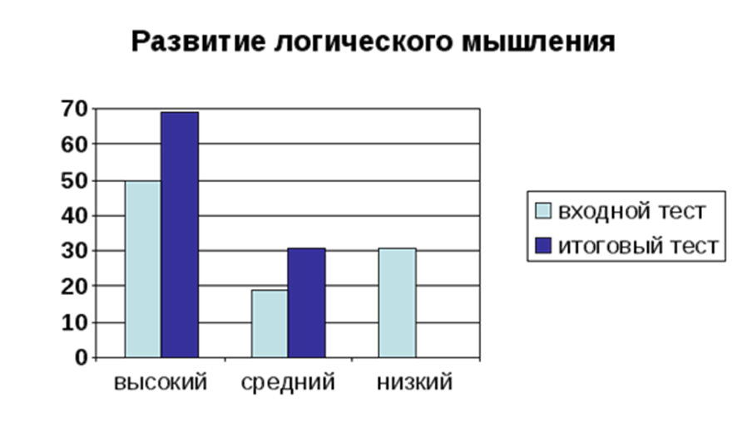
Сравним результаты тестирования на диаграммах входного и итогового эксперимента.
Исходя из полученных результатов видно, что максимальный уровень развития логического мышления повысился на 19 %, средний уровень – на 12 %, низкий уровень остался на этом же уровне 31 %.
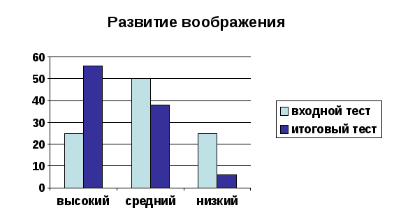
Максимальный уровень развития воображения повысился на 31 %, средний уровень понизился на 12 %, низкий уровень - на 19 %.
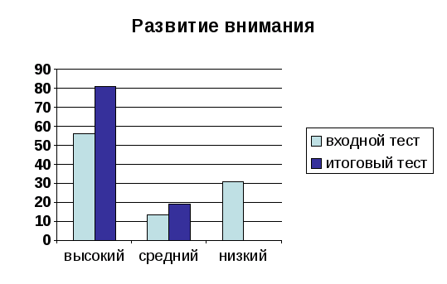
Максимальный уровень развития внимания повысился на 25 %, средний уровень – на 6 %, низкий уровень остался на том же уровне31 %.
Дополнительно согласно методике разработаной Э. Ф. Замбацявичене на основе теста структуры интеллекта Р. Амтхауэра проведенно исследования уровня развития и особенностей понятийного мышления, сформированности важнейших логических операций ( сравнение, сопоставление, анализ, синтез).
В методику входят задания четырех типов, направленные на выявление умений ребенка осуществлять различные логические операции с вербальным материалом. Каждый субтест включает 10 заданий.
В состав первого субтеста входят задания, требующие от школьников навыков дифференциации существенных и несущественных признаков предметов и простейших понятий. По результатам субтеста можно также судить о словарном запасе 'школьников.
Второй субтест представляет собой словесный вариант методики исключения «пятого лишнего». Результаты его проведения позволяют судить об уровне сформированности операций обобщения, абстрагирования, выделения существенных признаков предметов и явлений.
Третий субтест — задания на умозаключения по аналогии. Они требуют умственных навыков установления отношений и логических связей между понятиями.
Четвертый субтест также направлен на исследование важнейшей для данной ступени интеллектуального развития операции обобщения.
Обработка полученных данных:

Фамилия | 1 субтест | 2 субтест | 3 субтест | 4 субтест | Общий балл
А.Н | 2.6 | 2.6 | 2.0 | 2.6 | 100
В.К | 2.8 | 2.3 | 2.4 | 3.0 | 63
В.А | 2.7 | 2.7 | 2.2 | 2.1 | 68
З.А | 2.3 | 2.6 | 2.6 | 2.2 | 100
Ш.К | 2.6 | 2.4 | 2.4 | 2.6 | 74
Ш.К | 2.2 | 2.5 | 2.1 | 3.0 | 75
С.Д | 2.8 | 2.3 | 2.5 | 2.8 | 55
Л.Д | 3.4 | 2.5 | 2.2 | 2.2 | 30
Я.Е | 2.8 | 3.0 | 2.2 | 2.4 | 50
П.Л | 2.6 | 2.7 | 2.2 | 2.2 | 32

Уровень развития словесно-логического мышления выглядит следующим образом:
100-75 баллов - высокий уровень развития -3 человека;
74-50 баллов - средний уровень-5 человек;
49-25баллов - низкий уровень-2 человека.
В первом субтесте учащиеся допустили ошибки в заданиях 7-10, так как они требуют не только владения определенной логической операцией, но и конкретными предметными знаниями.
Во втором субтесте сложности возникли в задании 4,5,8,10,так как они требуют так же определённой логической операции.
Третий субтест явился сложным для учащихся. Это связано как с достаточно необычной формой построения заданий, так и с теми требованиями к интеллектуальной деятельности, которые они предъявляют.
При выполнении четвёртого субтеста дети часто допускают ошибки в 5, 7, 8-м заданиях, требующих не только навыков обобщения, подведения явлений или предметов под понятие, но и конкретных знаний окружающего мира. Они также информативны с точки зрения запаса знаний ребенка.
Общие результаты(Приложение Е). В классе где обследовалось 10 учащихся, оказалось:
С высоким уровнем развития словесно-логического мышления-30%;
Со средним уровнем развития словесно-логического мышления-50%;
С низким уровнем развития словесно-логического мышления-20%.
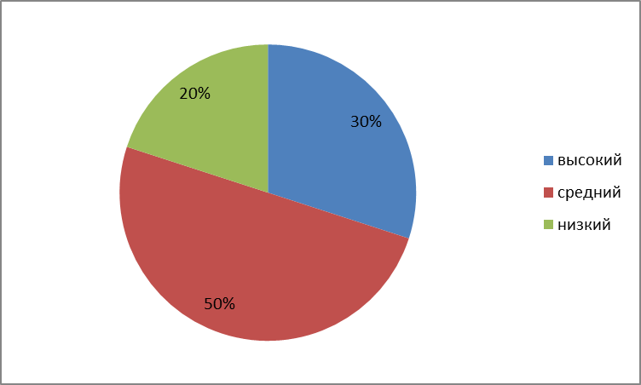
Индивидуальный анализ данных выполнения заданий в каждом из субтестов показал, что у ряда учащихся наиболее слабо развитые компоненты словесно-логического мышления и словарный запас и его особенности;

Высокий уровень 27%-хорошо владеют логическими операциями;
Средний уровень 12%-достаточно словарного запаса;
Низкий уровень 62%-слабо владеют логическими операциями.
Эксперимент прошёл удачно и результативно.
Вывод: Систематическое использование дидактических игр на различных уроках действительно позволило выше поднять планку развития этих психологических качеств у младших школьников.
Гипотеза подтвердилась, использование дидактических игр на разных этапах обучения способствует развитию умственных способностей детей.
Систематическое целенаправленное включение дидактических игр в учебную деятельность способствует закреплению определённых знаний, умений и навыков, повышению интереса к учебным дисциплинам, развитию активности, внимания, логического мышления и воображения.
Дидактическая игра является как средства развития творческих способностей учащихся на уроках в начальной школе. Ценность дидактических игр для учащихся заключается не только в том, чтобы дать им знания, но и научить их использовать эти знания в разнообразной деятельности. Обучение развивает ребёнка тогда, когда предоставляет возможность открывать, творить, рассуждать, спорить.

Заключение
После проведения эксперимента и изучения методической и психолого-педагогической литературы, а также практики работы можно сделать вывод о том, что игра занимает существенное место в жизнедеятельности и жизни младших школьников. Игра позволяет не только отвлечь ребёнка от учебной деятельности, но и помогает его умственному, психическому и физическому развитию, с помощью игры ребёнок учится общаться с другими людьми.
По результатам входной диагностики выяснилось, что имеются дети, с низким уровнем развития логического мышления, воображения и внимания. После проведения коррекционной работы с учащимися по развитию логического мышления, воображения и внимания с помощью игровых технологий отмечаются изменения, в сторону улучшения: количество детей с высоким уровнем развития логического мышления увеличилось на 19 %, со средним уровнем – на 12 %, а количество детей с низким уровнем развития логического мышления снизился на 31 %.
Аналогичные данные получены и по уровням развития воображения: количество детей с высоким уровнем развития воображения увеличилось на 31 %, а со средними низким уровнями снизилось на 12 % и 19 % соответственно.
Количество детей с высоким уровнем развития внимания повысилось на 25 %, со средним уровнем – на 6 %, а с низким уровнем развития внимания количество детей снизилось на 31 %. Дополнительно проведённое исследование с целью изучения уровня развития и особенности словесно-логического мышления позволило выявить наиболее слабо развитые компоненты словесно-логического мышления( сравнение, обобщение, анализ, абстрагирование), а так же бедный словарный запас.
Исходя из результатов исследования можно сделать следующие выводы: 1. В результате эксперимента гипотеза нашла подтверждение. 2. С целью активизации учебной деятельности школьника и развития психических процессов необходимо в системе использовать игровые технологии. 3. Систематическая работа над развитием логического мышления, воображения и внимания дала положительные результаты: увеличилось количество детей с высоким уровнем развития мышления, воображения и внимания, повысился интерес к изучаемым предметам.

Глоссарий
№ п/п | Понятие | Определение
1 | Внимание | Это психическое состояние человека.
2 | Воображение | Это психологический процесс, заключающийся в создании новых образов.
3 | Детская игра | исторически возникший вид деятельности детей, заключающейся в воспроизведении действий взрослых и отношений между ними и направленный на ориентировку и познание предметной и социокультурной действительности, одно из средств физического, умственного и нравственного воспитания детей.
4 | Дидактическая игра | Это вид учебных занятии, организуемых в виде учебных игр, реализующих ряд принципов игрового, активного обучения.
5 | Игра | это разумная и целесообразная, планомрная, социально-координированная, подчинённая извстным правилам система поведения или затрата энергии.
6 | Игровые технологии | Это составная часть педагогических технологии.
7 | Любознательность | творческая способность постоянно искать новые пути (способы) мышления, изучать новые вещи и идеи, искать разные возможности решения задач, изучать книги, игры, карты, картины и т. д., чтобы познать как можно больше. Субъект с выраженной любознательностью, чаще всего спрашивает всех и обо всем, ему нравится изучать устройство механических вещей. Сопоставления, сравнения, анализ при решении практических заданий, требуют от учащихся поиска ответов, новых данных, развивает творческие способности.
8 | Мышление | это процесс познания человеком действительности с помощью мыслительных процессов – анализа, синтеза, суждений.
9 | Непроизвольное внимание | Это первичная форма внимания, которая возникает под действием как внешних, так и внутренних факторов.
10 | Основная функция интелекта | это создание прогностических моделей, построение возможных вариантов будущего.
11 | Память | Это одна из психологических функции и видов умственной деятельности, предназначенная сохранять. Накапливать и воспроизводить информацию.
12 | Речь | система языка используемых человеком звуковых сигналов, письменных знаков и символов для передачи информации; процесс материализации мысли.
13 | Ролевая игра | Это игра обучающего и развлекательного назначения, вид драматического действия, участники которого действуют в рамках выбранных ими ролей.
14 | Словсно-логическое мышление | Это вид мышления, помогающии человеку анализировать, сравнивать явления, предметы, ситуации, оценивая предмет, как со своей точки зрения, так и с других точек зрения.
15 | Устойчивость внимания | свойство внимания, проявляющееся в способности в течение длительного времени сохранять состояние внимания на каком-либо объекте, предмете деятельности, не отвлекаясь и не ослабляя внимания.

Список использованных источников
1 | Гарипов Х. Играя – воспитываем // Учитель. – 2009. - № 3. – С. 72-74.
2 | Гольцева Е.В. Три разновидности диагностики в технологии проектирования учебного процесса // Творческая педагогика. – 2007. - № 2. – С. 98-102.
3 | Горенков Е.М. Технологические особенности совместной деятельности учителя и учащихся в дидактической системе Л.В. Занкова // Начальная школа. – 2011. - № 12. – С. 57-62.
4 | Даулетова С.С. Дидактические основы развития обученности учащихся в условиях применения педагогических технологий // Образование. – 2007. - № 2. – С.71-73.
5 | Дроздова Ю.Л. Игра на уроках // Начальная школа Казахстана. – 2011. - № 7. – С. 13-17.
6 | Дюсембекова Б. Технологии модульного обучения // Классный руководитель. – 2012. - № 5. – С. 35-38.
7 | Жиренко О.Е. Поурочные разработки по обучению грамоте. – Изд. 2-е. – М., 2004. – 320 с.
8 | Караев Ж.А. Педагогические технологии как средство повышения качества обучения // Творческая педагогика. – 2007. - № 1. – С. 29-37.
9 | Кудиярбекова Г.К. Игровые технологии в учебном процессе // . – 2007. - № 4. – С. 35-36.
10 | Кукушин В.С. Современные педагогические технологии: Начальная школа. – Изд. 2-е. – Ростов н/Д, 2009. – 384 с.
11 | Кунантаева Д. Проблема определения детского игрового пространства // Воспитание школьника. – 2012. - № 6. – С. 21-23.
12 | Кушнир А. Методический плюрализм и научная педагогика // Народное образование. – 2009. - № 1. – С. 55-58.
13 | Лепешев Д.В. Игровые технологии воспитания. Детская Академия роста Творческая педагогика. – 2011. - № 1. – С. 72-82; № 2. – С. 86-92.
14 | Литневская Е.И. Методика преподавания русского языка в средней школе. – М., 2009. – 590 с.
15 | Лоншакова А.А. Нестандартные приемы закрепления изученного на уроках русского языка Начальная школа. – 2008. - № 4. – С. 38-44.
16 | Мамедов С.М. Эволюция структуры образовательного пространства в Республике Казахстан: от синкретизма к диссипативным структурам // Вестник Университета «Туран». – 2011. – № 1-2. – С. 210-213.
17 | Мухина С.А. Нетрадиционные педагогические технологии в обучении / С.А. Мухина, А.А. Соловьева. – Ростов н/Д, 2007. – 384 с.
18 | Нагноенко О.Ю. Русский язык: 2 класс // Начальная школа Казахстана. – 2012. - № 8. – С. 16-51.
19 | Наумова О.В. Урок русского языка во II классе: Система Л.В. Занкова // Начальная школа. – 2011. - № 12. – С. 57-62.
20 | Нягу С. Креативные технологии как важный резерв повышения эффективности обучения // Поис. Сер. Гуманитарные науки. – 2009. - № 4. – С. 160-163.
21 | Осипененко Т.Р. Русский язык: Смотр-знаний: 2 класс // Начальная школа Казахстана. – 2008. - № 2. – С. 39-40.
22 | Педагогические технологии: Учебное пособие для студентов педагогических специальностей / Под ред. С. Кукушина. – Ростов н/Дону, 2007. – 320 с.
23 | Питюков В.И. Основы педагогических технологий: Учебно-методическое пособие. – Изд. 3-е. – М., 2009. – 216 с.
24 | Рябчикова Т.Б. Грамматика: 1 класс // Начальная школа Казахстана.-2008.-№10.-С.26-28.
25 | Садыкова К.С. Взаимосвязь живописи и литературы на уроках русской речи // Начальная школа Казахстана. – 2007. - № 5. – С. 15-21.
26 | Селевко Г.К. Современные образовательные технологии: Учебное пособие. - М., 2011. – 358 с.
27 | Современные уроки русского языка: 1-2 классы / Л.С. Бескоровейная. – Ростов н/Д, 2011. – 384 с.
28 | Степанова О.А. Игровая школа мышления: Методическое пособие. – М., 2010. – 128 с.
29 | Тестов В.А. Стратегия обучения в современных условиях // Педагогика. – 2010. - № 7. – С. 14-16.
30 | http://www.allbest.ru «Дидактическая игра, как важное средство воспитания умственной активности учащихся»
31 | http://www.allbest.ru «Дидактическая игра, как средство активизации познавательной деятельности младших школьников»
32 | http://www.allbest.ru «Игровые технологии в начальной школе»
33 | http://www.referat.ru «Особенности использования дидактических игр при обучении в начальной школе».

Приложение А
Входное комплексное тестирование:
- Запиши пропущенное число:
7; 5; 6; 4; 5; …; 4.
- Зачеркни лишнее слово:
  - мышь, стол, слон, тигр;
  - мел, берёза, зуб, синица;
  - стол, шкаф, тумбочка, диван.
- Составь предложение, в котором были бы эти слова: дерево, дети.
Например: Дети стояли под деревом.
- Какой фигуры не хватает? Дорисуй.
- Дорисуй рисунок:

Приложение Б. Уровни развития логического мышления, воображения, внимания.

Уровни развития логического мышления:
Уровни развития | Количество баллов
Высокий | 9
Средний | 6-8
Низкий | 0-5

50% детей показали высокий уровень развития логического мышления;
19% - средний уровень и 31% низкий.

Уровни развития воображения:
Уровни развития | Количество баллов
Высокий | 13-17
Средний | 10-12
Низкий | 0-9

50% детей показали средний уровень развития воображения;
По 25% детей - высокий и низкий уровни развития воображения.

Уровни развития внимания:
Уровни развития | Количество баллов
Высокий | 6
Средний | 3-5
Низкий | 0-2

Высокий-56%
Средний-13%
Низкий-31%

Приложение В
Итоговое комплексное тестирование:
- Запиши пропущенное число:
2 ; 5 ; 8 ; 11 ; … ; 13.
- Зачеркни лишнее слово:
  - кошка, собака, слон, корова, конь.
  - книга, карандаш, пенал, кружка, ручка.
  - молоток, тетрадь, пила, гвоздь.
- Дорисуй круг до любого предмета:

- Какой фигуры не хватает? Дорисуй.
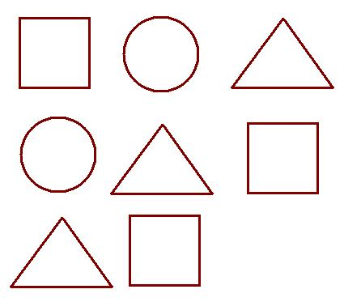
- Дополни предложение определениями: На столе в комнате лежит книга.
________________________________________________________________________________________________________________________________________________________________________________________________________________________________________________________________________________________________________________________________________________________________________________________________
- Нарисуй несуществующее животное и придумай ему название:

Приложение Г Результаты контрольного тестирования на развитие логического мышления, воображения, внимания.

Максимальный уровень развития логического мышления повысился на 19 %, средний уровень – на 12 %, низкий уровень остался на этом же уровне 31 %.

Максимальный уровень развития воображения повысился на 31 %, средний уровень понизился на 12 %, низкий уровень - на 19 %.

Максимальный уровень развития внимания повысился на 25 %, средний уровень – на 6 %, низкий уровень остался на этом уровне 31 %.

Приложение Д Материал для проведения диагностики « Развитие словесно-логического мышления» младших школьников.
1 СУБТЕСТ
Продолжи предложение одним из слов, содержащихся в скобках. Для этого подчеркни его.
1. У сапога есть (шнурок, пряжка, подошва, ремешки, пуговица)
2. В теплых краях обитает (медведь, олень, волк, верблюд, тюлень)
3. В году (24, 3, 12, 4, 7 месяцев)
4. Месяц зимы (сентябрь, октябрь, февраль, ноябрь, март)
5. В России не живет (соловей, аист, синица, страус, скворец)
6. Отец старше своего сына (часто, всегда, иногда, редко, никогда)
7.Время суток (год, месяц, неделя, день, понедельник)
8. Вода всегда (прозрачная, холодная, жидкая, белая, вкусная)
9. У дерева всегда есть (листья, цветы, плоды, корень, тень)
10. Город России (Париж, Москва, Лондон, Варшава, София)
2 СУБТЕСТ
Одно из пяти слов в ряду не подходит к остальным. Вычеркни его:
1. Тюльпан, лилия, фасоль, ромашка, фиалка
2. Река, озеро, море, мост, болото
3. Кукла, медвежонок, песок, мяч, лопата
4. Киев, Харьков, Москва, Донецк, Одесса
5. Шиповник, сирень, каштан, жасмин, боярышник
6. Окружность, треугольник, четырехугольник, указка, квадрат
7. Иван, Петр, Нестеров, Макар, Андрей
8. Курица, петух, лебедь, гусь, индюк.
9. Число, деление, вычитание, сложение, умножение
10. Веселый, быстрый, грустный, вкусный, осторожный

3 СУБТЕСТ
Найди среди пяти слов, написанных под чертой, одно, которое так же подходило бы к слову, написанному над чертой, как подходят друг к другу слова соседней пары:
1. Огурец георгин
овощ сорняк, роса, садик, цветок, земля
2. Учитель врач
ученик очки, больные, палата, больной, термометр
3. Огород сад
морковь забор, грибы, яблоня, колодец, скамейка
4. Цветок птица
ваза клюв, чайка, гнездо, яйцо, перья
5. Перчатка сапог
рука чулки, подошва, кожа, нога, щетка
6. Темный мокрый
светлый солнечный, скользкий, сухой, теплый, холодный
7. Часы термометр
время стекло, температура, кровать, больной, врач
8. Машина лодка
мотор река, моряк, болото, парус, волна
9. Стул игла
деревянный острая, тонкая, блестящая, короткая, стальная
10. Стол пол
скатерть мебель, .ковер, пыль, доска, гвозди
;
4СУБТЕСТ
Подбери общее слово к двум, указанным в строчке.
1. Метла, лопата ...
2. Окунь, карась ...
3. Лето, зима ...
4. Огурец, помидор ...
5. Сирень, шиповник ...
6. Шкаф, диван...
7. День, ночь ...
8. Слон, муравей ...
9. Июнь, июль …
10. Дерево, цветок ...

Приложение Е Результаты контрольного тестирования « Уровни развития словесно-логического мышления учащихся второго класса».

Результаты контрольного тестирования «Овладение словесно-логическими операциями младших школьников».

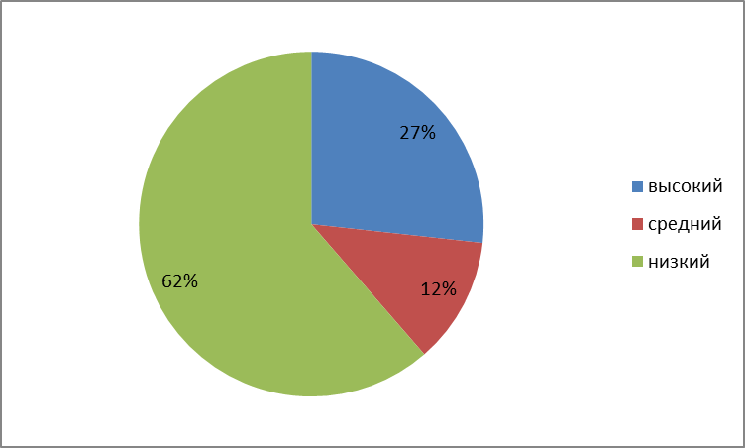
Высокий уровень 27%-хорошо владеют логическими операциями;
Средний уровень 12%-достаточно словарного запаса;
Низкий уровень 62%-слабо владеют логическими операциями.

